Фото-отчет о мероприятии «Смотр строя и песни»
в средних группах № 6, 7
воспитатели Пономарева Л.А., Безматерных Т.В.
В рамках празднования 73-й годовщины со Дня Победы в Великой Отечественной войне 16 мая на базе МБОУ ООШ № 3 г.Нытва состоялся традиционный школьный смотр строя и песни, на который были приглашены воспитанники детского сада №16 г.Нытва.
Средние группы детского сада от старших воспитанников тоже не отставали. Это большая подготовительная работа воспитателей и родителей. Готовиться к этому празднику начинали заранее: подбирали песню, выбирали род войск, обдумали экипировку.
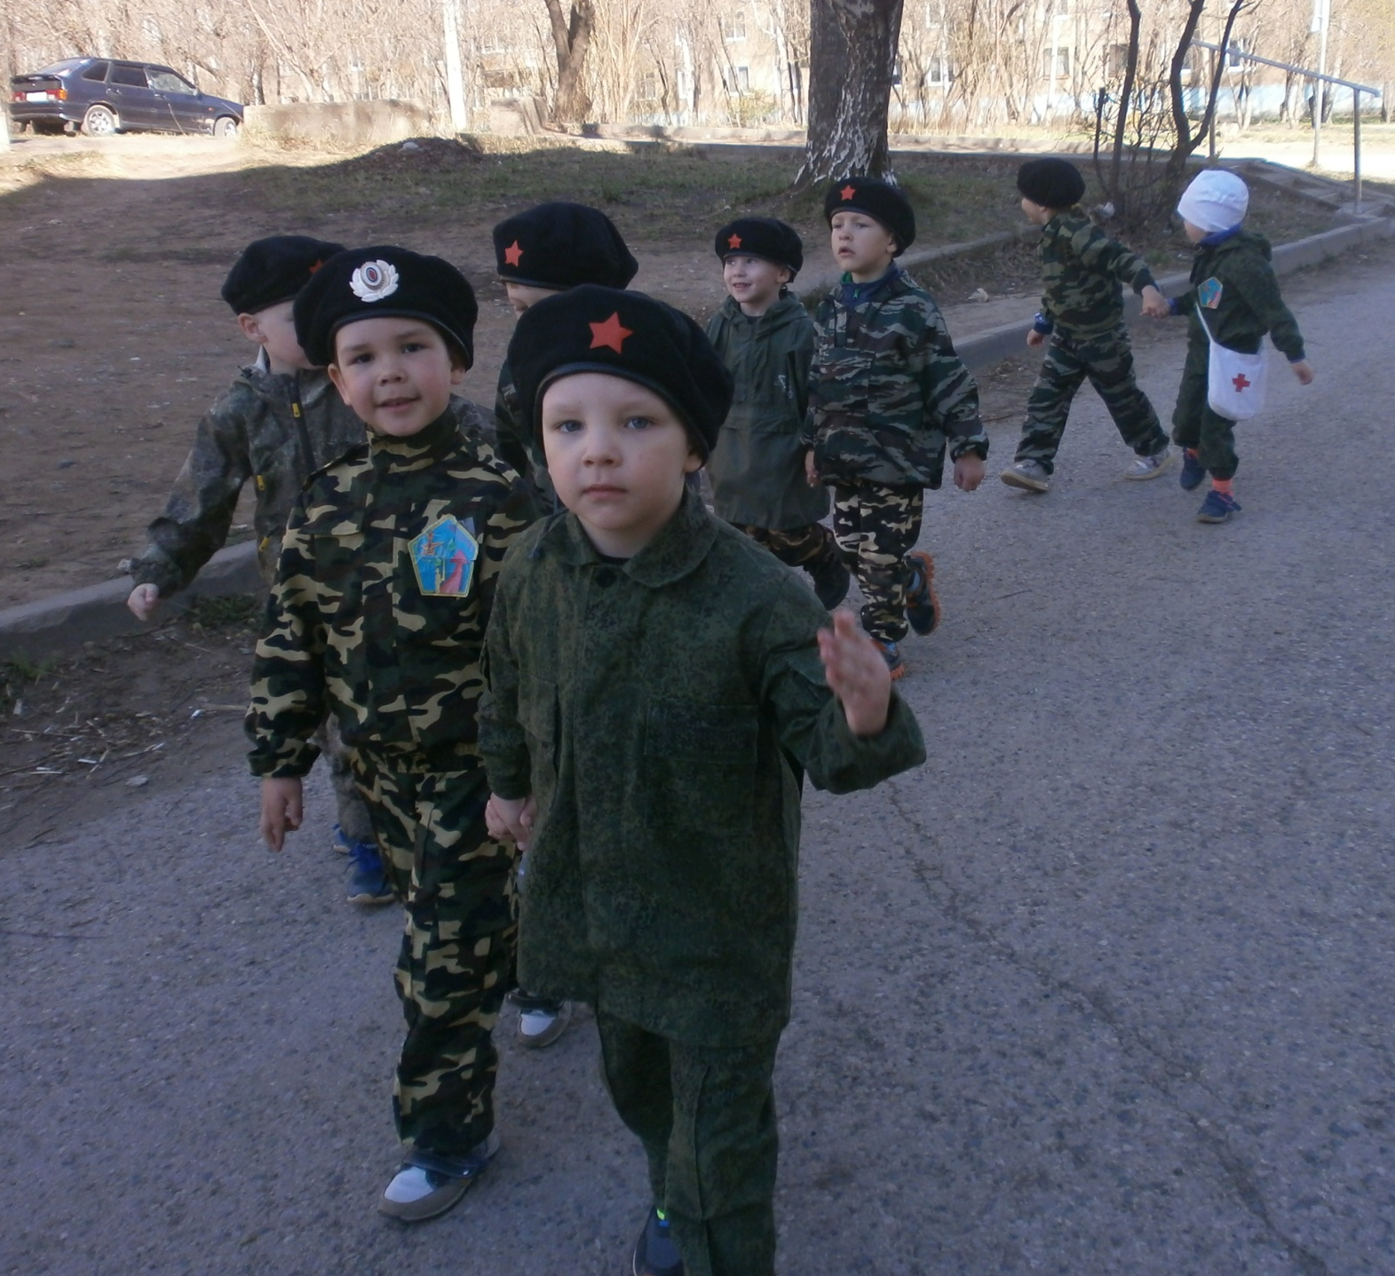

Мероприятие было направлено на формирование патриотических чувств у детей, любви к Родине и воспитания у детей уважения к Российской Армии.
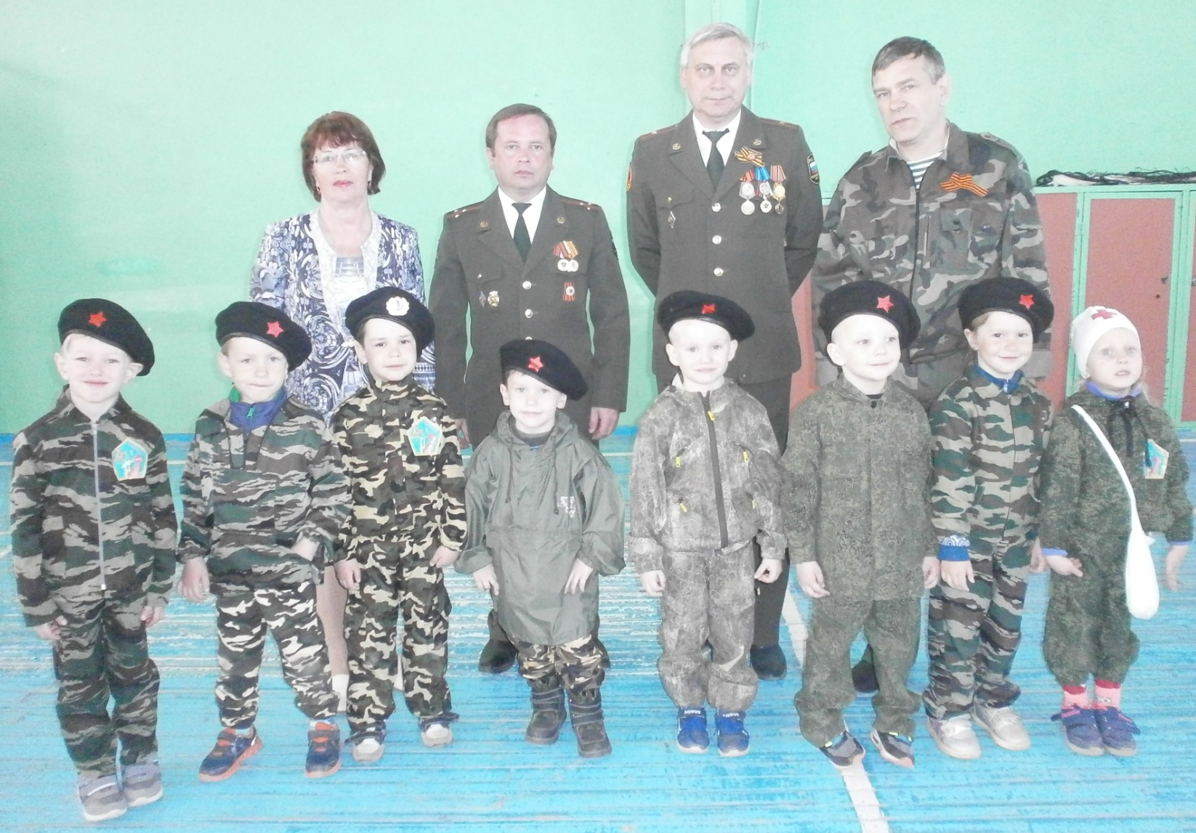

Программа смотра строя и песни была насыщена: построение, сдача рапорта, повороты на месте, перестроение в две шеренги, маршировка на месте, маршировка в движении, исполнение военной песни.
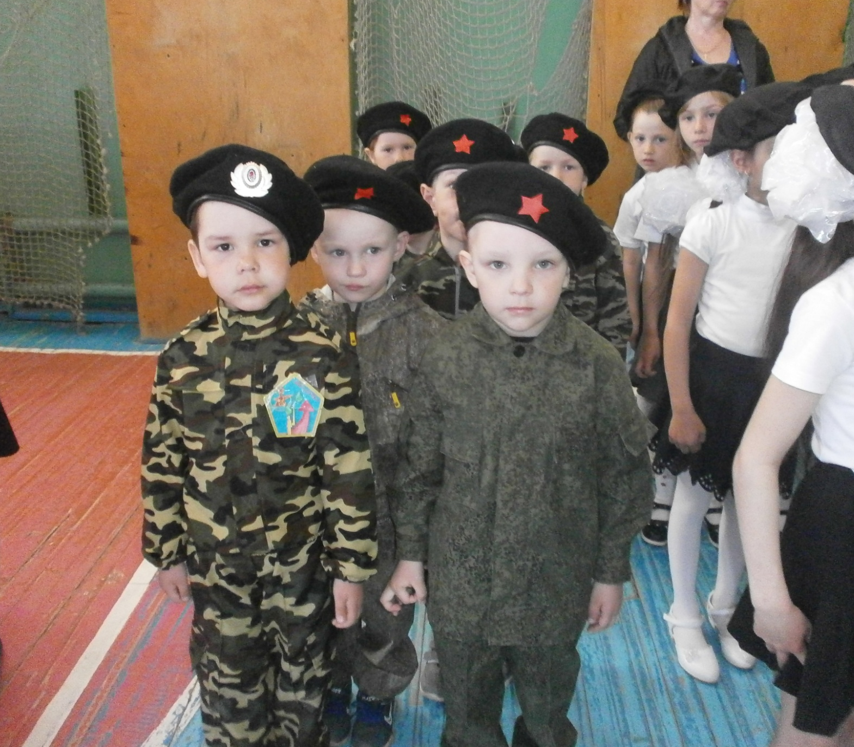
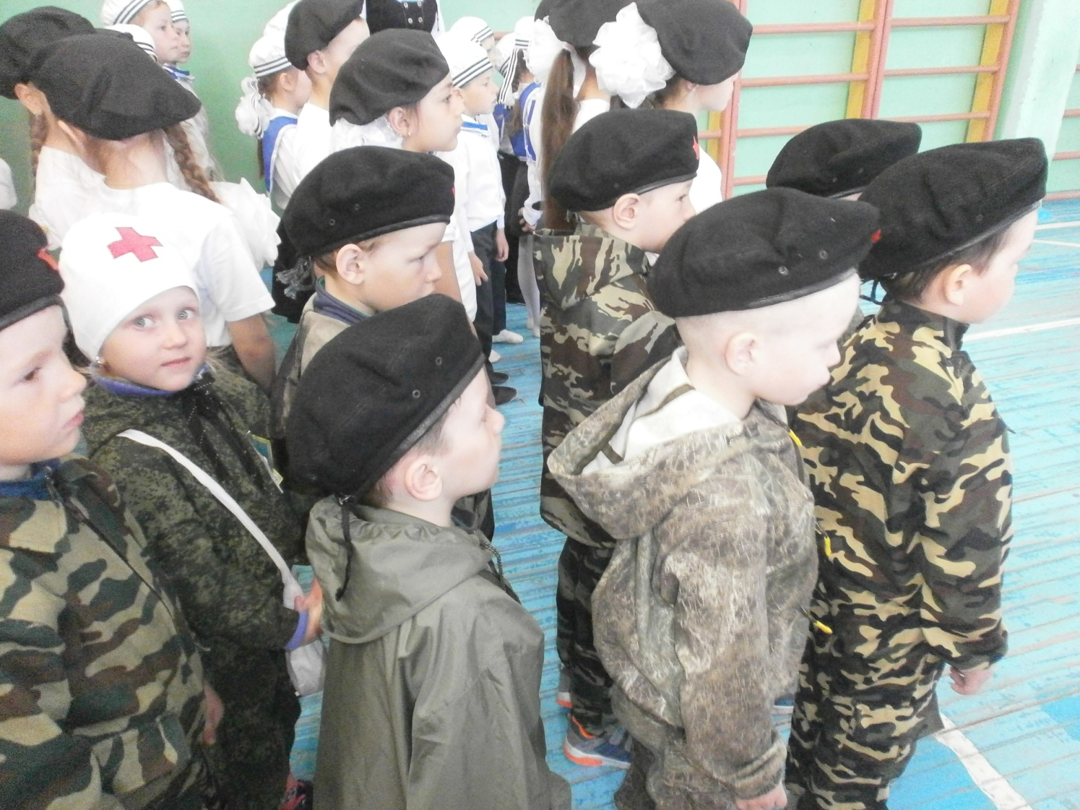
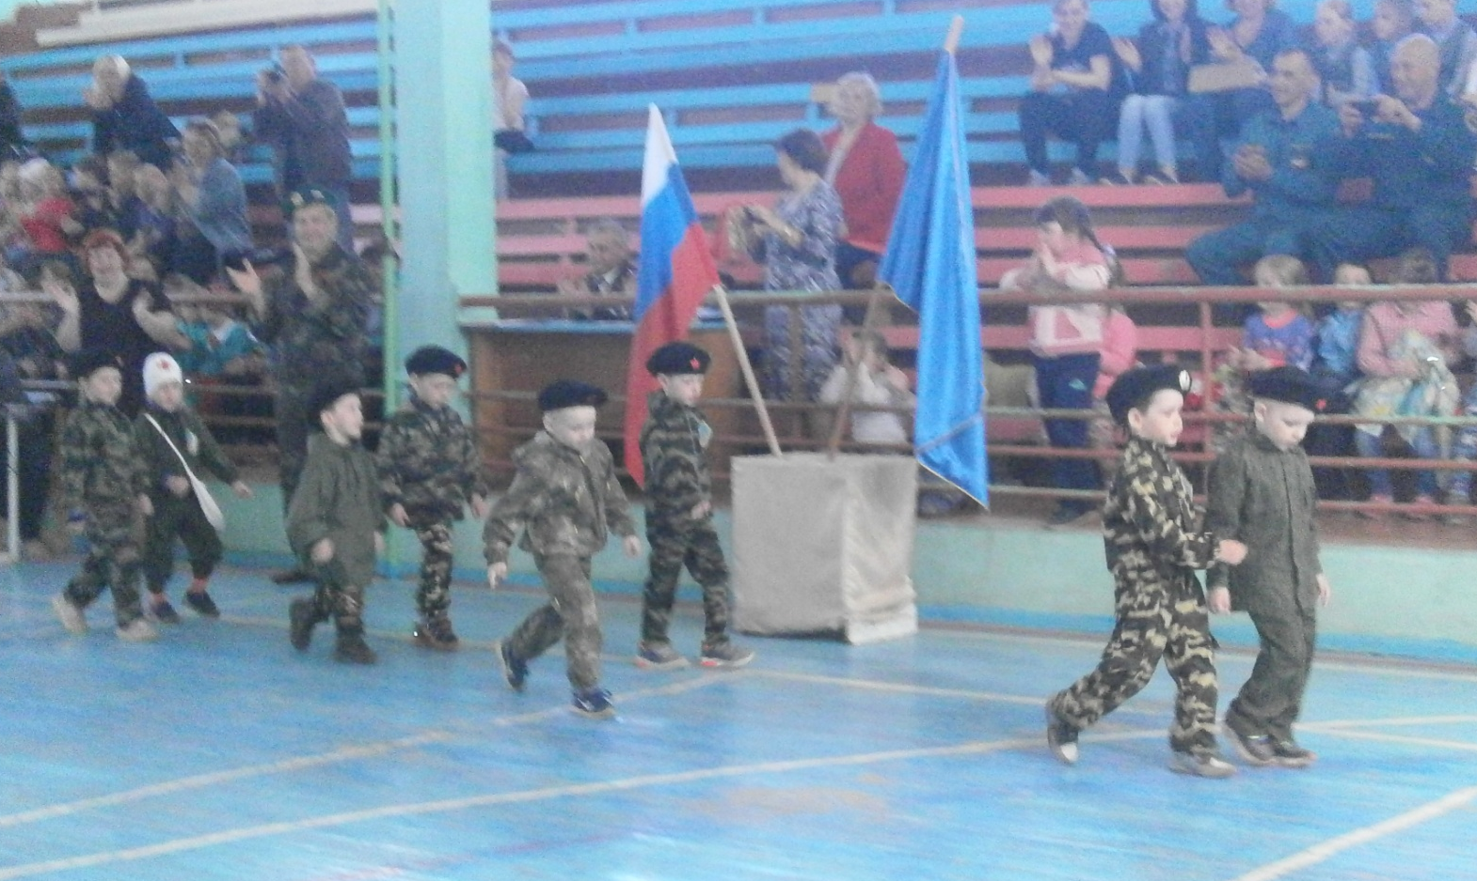
Все команды выступили достойно. Каждый отряд показал умение слаженно выполнять команды, маршировать в ногу, а также исполнять строевые песни.
Каждый участник команды горел желанием выглядеть бравым солдатом.
